软件规格需求说明书

极
客
校
园

项目成员：彭越人、孙峻、袁博、胡昌明

修正记录

职务 | 姓名 | 时间 | 原因
前端工程师 | 孙峻 | 2022-11-10 | 运行环境规定
后端工程师 | 彭越人 | 2022-11-11 | 需求规定
UI设计师 | 袁博 | 2022-11-11 | 任务概述
产品经理 | 胡昌明 | 2022-11-12 | 引言，用例图，E-R图
UI设计师 | 袁博 | 2022-11-12 | 业务流程图
产品经理 | 胡昌明 | 2022-11-12 | 整合

目录

1、 引言 4
1.1 编写目的 4
1.2 背景 4
1.3 定义 6
1.4 参考资料 6
2、 任务概述 7
2.1目标 7
2.2 用户的特点 8
2.3 假定和约束 8
3、 需求规定 12
3.1对功能的规定 12
3.2 对性能的规定 12
3.2.1 精度 12
3.2.2 时间特性要求 12
3.2.3 灵活性 12
3.3输入输出要求 13
3.4 数据管理能力要求 13
3.5 故障处理要求 13
3.5 其他专门要求 14
4、 运行环境规定 14
4.1 设备 14
4.2 支持软件 15
4.3 接口 15
4.4 控制 15
5、 图例 15
5.1 H图 15
5.2 用例图 16
5.3 E-R图 16
5.4 角色表 16
5.5 系统流程图 17
5.6 业务流程图 17

引言

编写目的
该文档首先给出了整个小程序的整体网络结构和功能结构的概貌，试图从总体架构上给出整个系统的轮廓，然后又对功能需求、性能需求和其它非功能性需求进行了详细的描述。其中对功能需求的描述采用了UML的用例模型方式，主要描述了每一用例的基本事件流，若有备选事件流则描述，否则则省略。而且还给出了非常直观的用例图。这些文字和图形都为了本文档能详细准确地描述用户的需求，同时也为用户更容易地理解这些需求的描述创造了条件。
该文档详尽说明了这一软件产品的需求和规格，这些规格说明是进行设计的基础，也是编写测试用例和进行系统测试的主要依据。同时，该文档也是用户确定软件功能需求的主要依据。

1.2 背景
此次开发项目名称叫：极客校园
近年来，“微信小程序”的风行，改变了大学生们的移动互联网使用习惯，用完即走，无需卸载，从此解放手机内存，彻底告别app太多，手机内存不足的烦恼，微信小程序备受了大学生们的青睐。对于在互联网时代下成长起来的当代大学生来说，食堂人多又懒得出门，点外卖；逛街太累，用网购；打车太慢，网约车；排队买票，时间久，网上购票；对大学生来说已经在正常不过了，吃喝玩乐，各种手机APP，占满了师生手机桌面，手机内存永远不够用。微信小程序的到来就是福音，很大程度上解放了师生的手机内存。大学校园生活服务，尤其是校园跑腿服务在校园内悄然而生并且初具规模，其潜在的生命力不可低估，我们分析总结出以下几个点：
校园作为一个拥有密集高消费力人群的市场，大学生向来是网购的主力军，一些校园面积较大，不同的快递点散落在校园各处，代取快递的需求自然出现，而一些大学禁止外卖进校园更是为学生跑腿创造了需求，再加上代买零食甚至代签到的纯懒人经济，可以说校园是跑腿经济的绝佳试验地。
2、成本低
从投入的角度来看，校园创业成本也很低，一方面大量学生利用课余时间兼职，相比雇佣全职人员的费用明显更有竞争力，且很多时候同学顺路就能完成兼职，另一方面利用宿舍或者校园创业基地可大大减少房租成本。
3、利润高
首先大学生可以说是十分优质的消费者，消费能力的旺盛一方面预留了可观的盈利空间，另一方面校园附近商家往往位于一公里内的距离，再加上商家的集中扎堆，让配送的效率极高，单次配送多个订单可有效提高利润率。不管是懒人经济，还是解决痛点，校园作为大学生创业环境之优良是毋庸置疑的，而小程序则能够起到一个整合和催化剂的作用。
1、线下场景化服务，服务即营销
现在我们打开微信，微信会为我们自动推送附近的微信小程序，师生随时随地打开微信，就可以看到你的信息，有需求的师生自然是就成为了我们微信小程序的使用者。工具+社交，社交增加用户，沉淀资源，引流到场景化服务上，实现盈利，这样用户的粘性更高。
2、一站式全覆盖 多倍化微信小程序营销价值
微信小程序集合了聊天、社区、娱乐、美食、运动、互动等模块，针对校园服务行业特点细化分类,展示各类活动信息，满足不同需求。热门话题走起，大学生进行讨论之余，管理者也能定期更新话题活动，有利于拉新和留存，来聚拢和沉淀用户群，同时解决盈利问题。

1.3 定义
术语 | 解释
UML | UML是UnifiedModelLanguange 的缩写，中文的统一建模语言
SSL | SSL代表安全套接字层
操作系统 | 编写的电脑环境
编辑器 | 项目代码开发环境

1.4 参考资料
[1]张帆。微信小程序项目开发实战:用WePY、mpvue. Taro 打造高效的小程序[S]. 北京:电子工业出版社，2019(6);14-14
[2]百度百科PhpStudy [EB/0L] https ://baike. bai du. com/ i tem/ phpStudy/7894712?fr-aladdin
[3]微信官方文档-小程序[EB/0L]， https://developers. weixin. qq. com/doc，2016(9)
[4]微信小程序测试(原创博文) [EB/0L], https://blog. csdn. net/Rachchchhchel/article/ details/90545003
[6]苟晨仝,刘洋,江丹.“互联网+”下大学生闲置物品交易研究- -- 以成都高校为例[J].中国市场, 2020(11) :64-65+67.
[7]沈东旭,白建,姚嘉明.基于小程序在市场交易中的应用[J].河北农机, 2020(02) :74.
[8]祁丽霞，侯瑞源,杨文启，李发庆，周天才.大学生二手书小程序交易平台的研究[J]. 河南科技, 2019(32) :31-32.

任务概述

2.1目标
如今，如何让学生的学习与生活更加便捷是我们一个重要的课题，为此，很多开发者开发出了诸如掌上校园、圈圈校院之类的APP，但我们组认为这些APP并不完善，无法真正做到便利学生，特别是现阶段我校的闲置出售收购全凭qq群等社群方式进行，弊端明显：求购收购记录容易被忽略、是否已经“满足需要”难以辨析。
本小组拟开发的微信小程序主要服务对象为学生，主要功能为二手/闲置买卖。
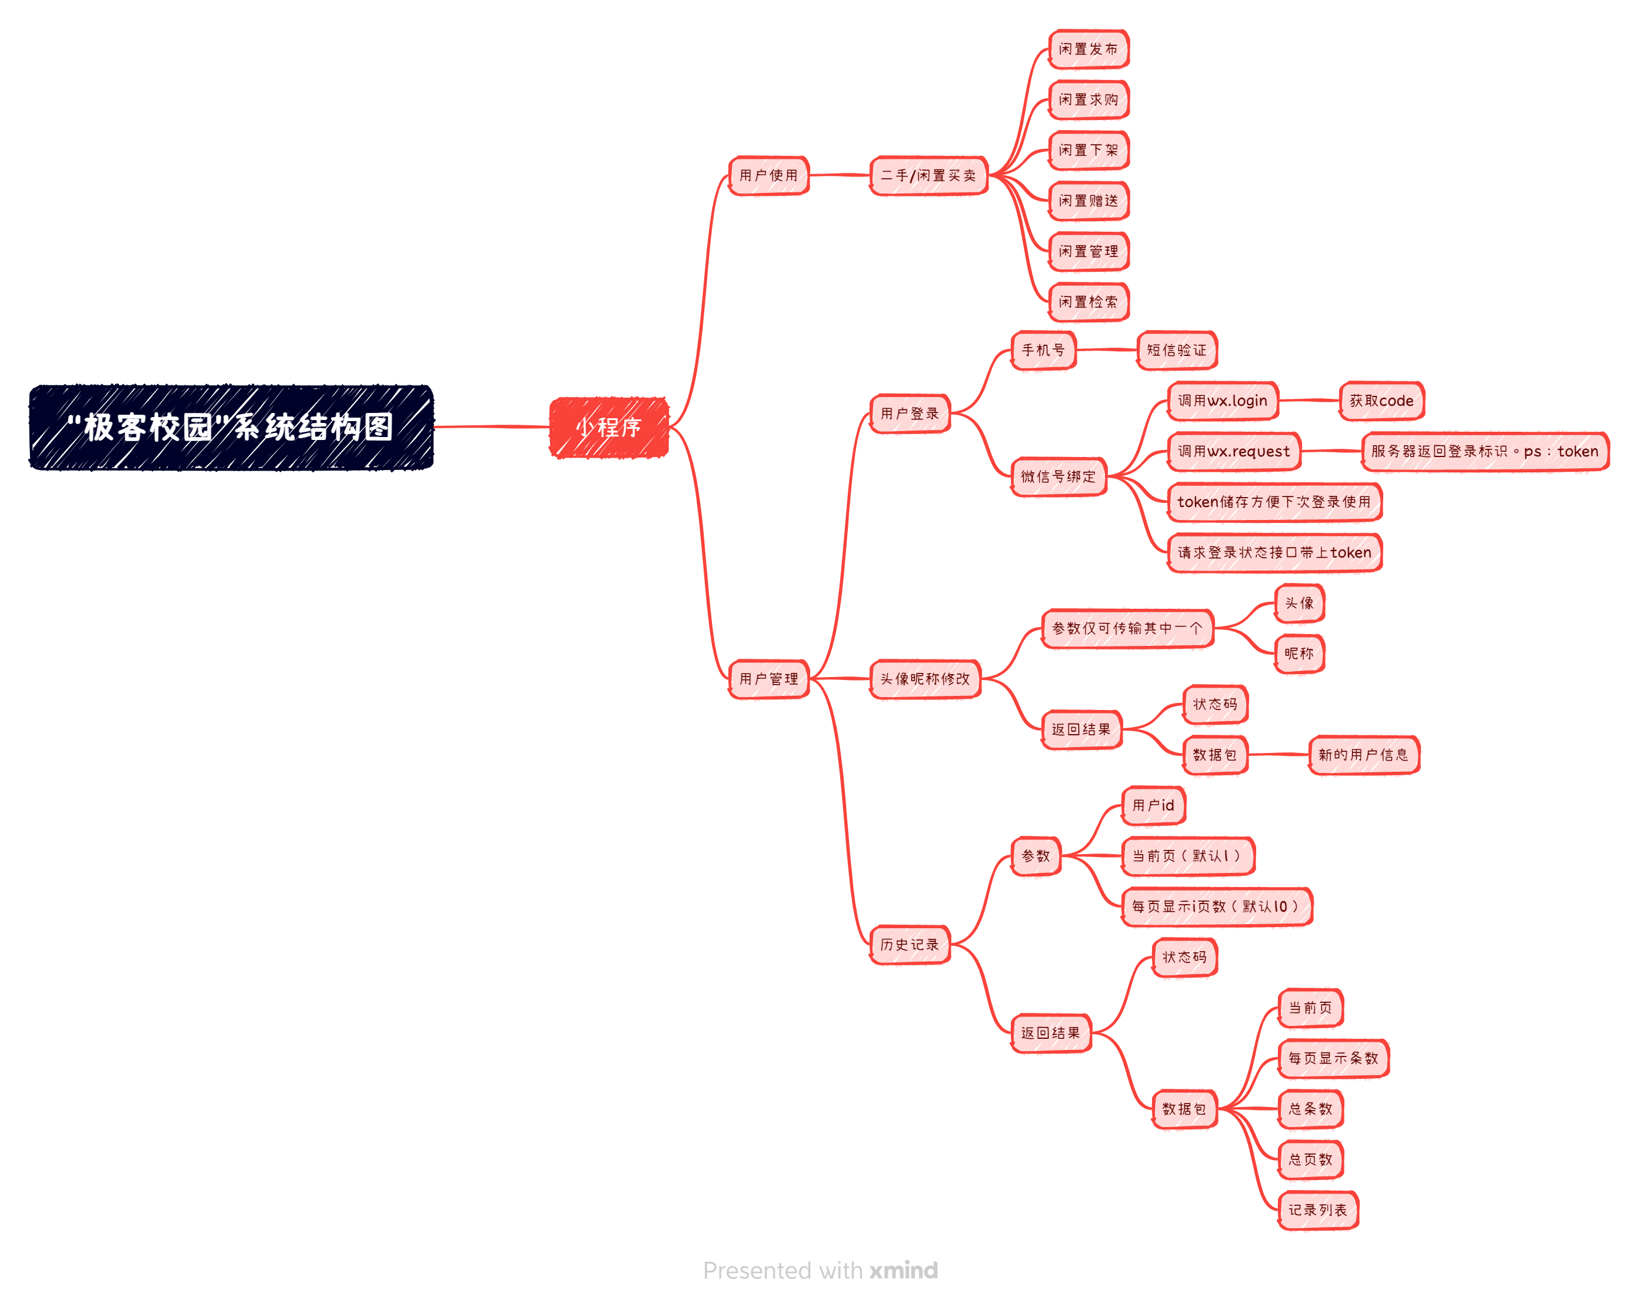

2.2 用户的特点
本系统的用户主要为在校大学生，他们受教育水平高，对于各类软件的基本操作和使用都较为熟悉。他们人手一部手机已成现实，可以随时随地登录本系统来进行在线操作。

2.3 假定和约束
本项目是否能够成功实施，主要取决于以下的条件：
（1）业务环境约束
预算的约束：在整体资金上采用近乎零成本的方式，主要资金体现在租用云服务器中，可利用云服务器商提供试用1月服务器根据前期用户量选择服务器具体性能最高启动预算在2000，其中1000用于服务器购置搭建，1000用于广告牌制作及校内营销，如果有额外支出可能导致项目停产。
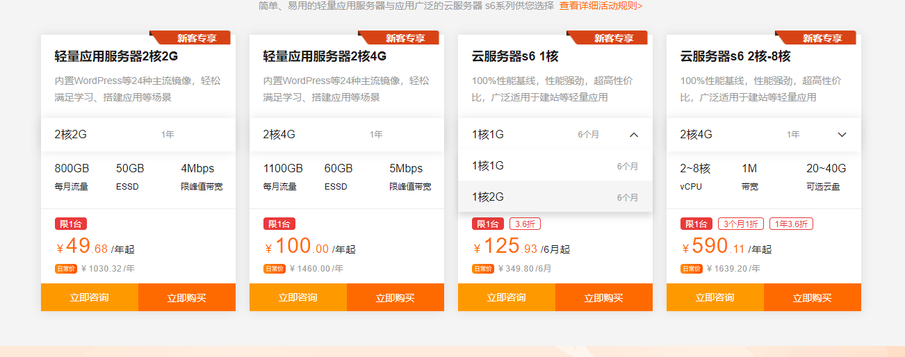
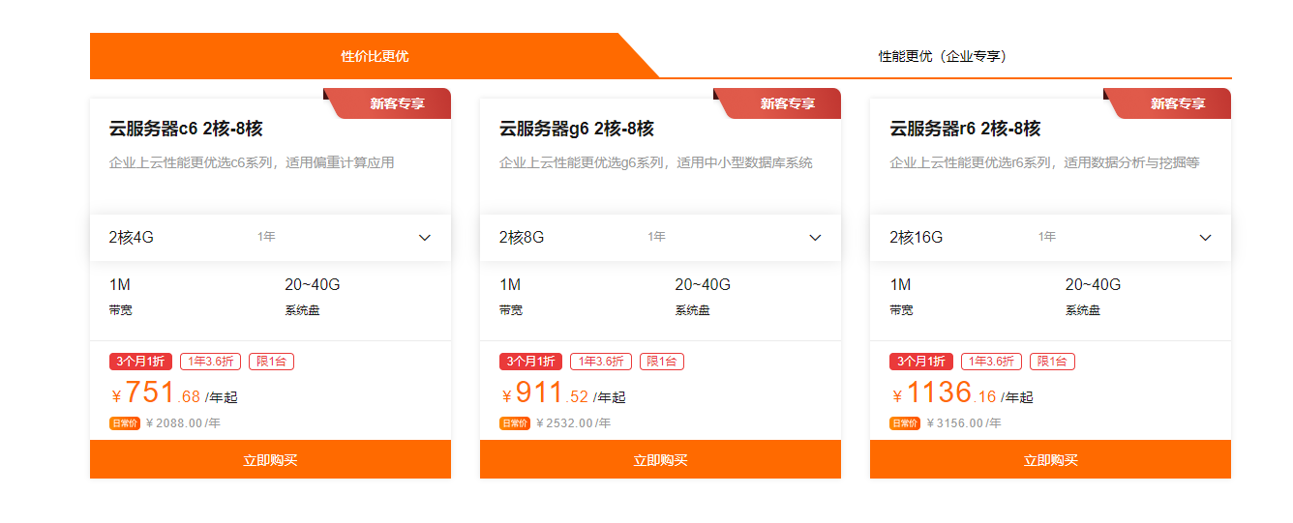
上线时间的约束：上线时间在教职员工返校前7日测试完成，确保推广工作顺利展开。
（2）用户使用环境的约束
使用群体的约束：因本程序针对性较强，用户仅限高校教职员工及师生，在初步上线地用户基数在3万人转换率理想情况下会有1万人的使用峰值。
用户年龄的约束：用户群体大多数在18-25岁的年轻人用户进行闲置物品流转。
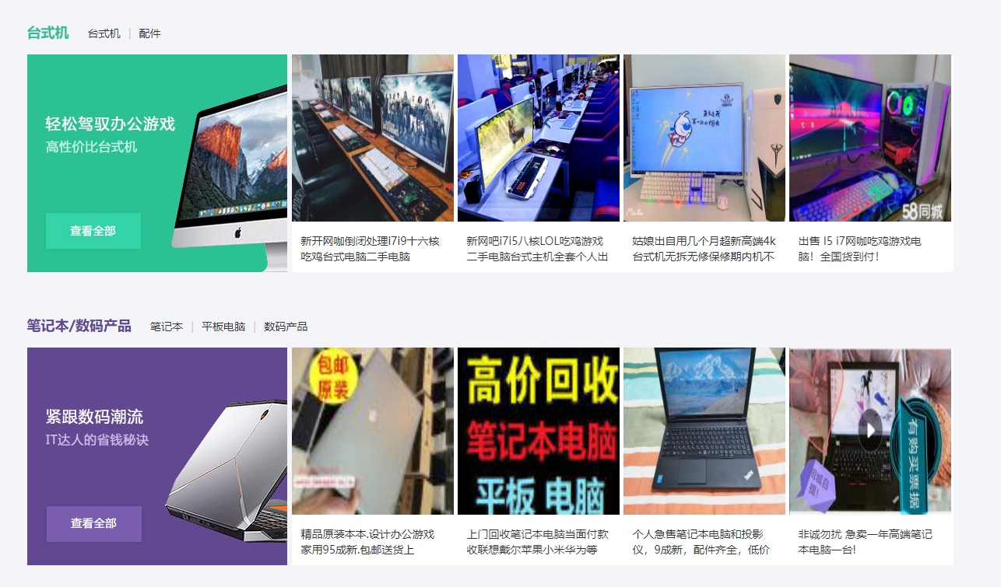
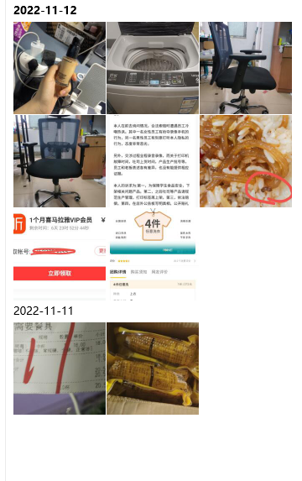
用户喜好的约束：根据前期调研分析，我校师生重点闲置交易在三方面：数码产品、代步工具及宿舍装饰。
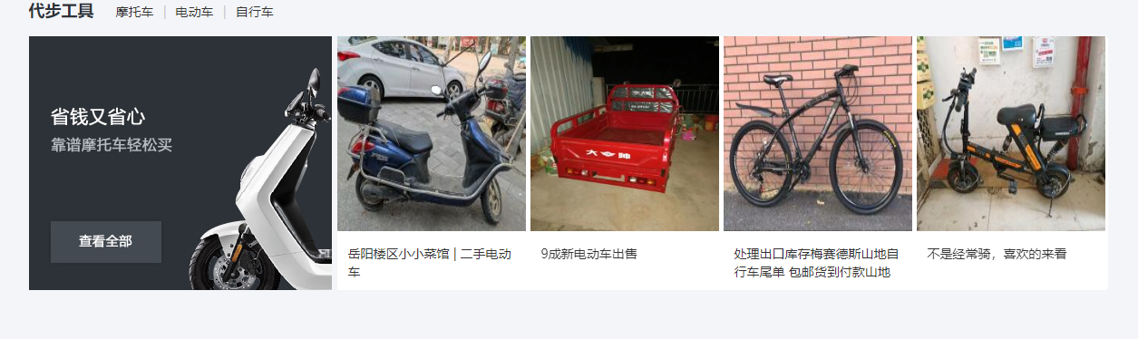

运行平台的约束：只能运行在微信环境中
（3）构建环境的约束
开发团队的开发环境：
前端开发环境如下：
- 操作系统：WIN10
- 编译器：HBuilderX 3.5.3.20220729
- 开发工具：微信开发者工具1.06.2209070
后端开发环境如下：
- 操作系统：WIN10
- Pycharm2020编辑器
- 服务器2核4G 4M 以上
- SSL证书
- 域名经过工信部备案、公安部备案
（4）技术环境的约束
业内的技术水平的约束：
- 前端主要技术：
    - Uni-app 1.0
    - Axios 0.27.2
    - Vuex 4.0.2
    - javascript 1.8.5
    - ECMAScript 2016
    - Html 5
    - Css 3
    - Sass 6.0.0
    - Vant-weapp 1.10.5
    - Node 14.17.6
- 后端主要技术：
- Python 3.7
- Django 3.2
- Mysql 5.7
- django-cors-headers 3.11.0
- django-crontab 0.7.1
- django-simpleui 2022.7.29
- djangorestframework 3.13.1
- PyMySQL 1.0.2
- Nginx
- Uwsgi
为保证程序顺利上线，确保所采用技术均不设计版权及服务费。
（5）技术要求的约束
性能指标的约束：至少满足1000人的分钟内访问
功能的约束：满足如下功能
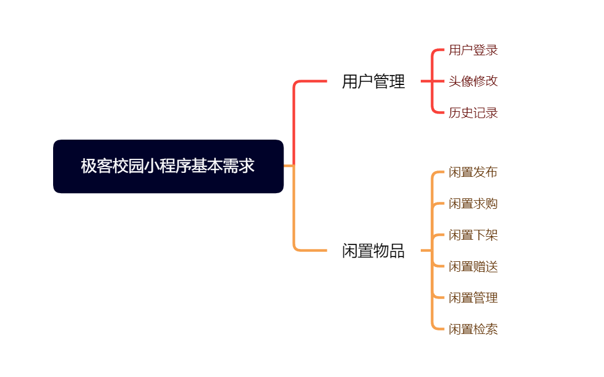

需求规定

3.1对功能的规定
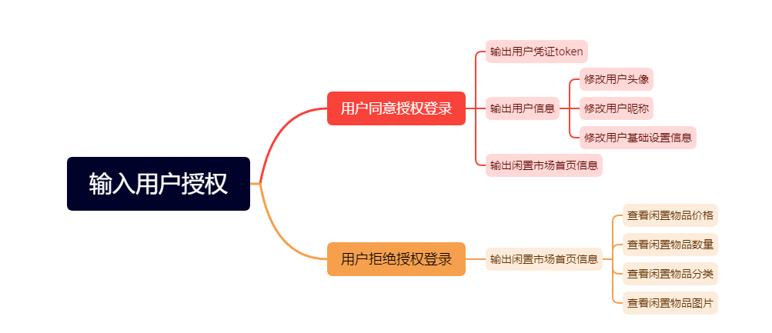

3.2 对性能的规定

3.2.1 精度
软件的输入精度：小数点后保留两位数字，限制输入特殊字符
输出数据的精度：小数点后保留两位有效数字
传输过程种的精度：小数点后保留两位有效数字

3.2.2 时间特性要求
响应时间：0.5S
b． 更新处理时间：0.5S
c． 数据的转换和传送时间：1S
d． 运行环境变化: 在Android和ios等主流平台上适用
e．计划的比

3.2.3 灵活性

操作方式上的变化：支持所有提供WeChat允许运行的终端系统适配操作方式
b． 运行环境的变化：支持所有提供WeChat允许运行的终端环境
c． 同其他软件的接口的变化：接口经过WeChat验证安全，支持HTTPS即可
e． 计划的变化或改进：根据用户的需求不断对软件进行升级和更新

3.3输入输出要求
- 输入
  - 系统登录：WeChat用户授权信息登录，利用ID做校验凭证
  - 信息检索：支持输入所有中英文符号，不支持特殊符号
  - 评论：支持输入所有中英文符号，不支持特殊符号
  - 物品数量：仅支持阿拉伯数字字符串输入
  - 物品金额：仅支持阿拉伯数字字符串输入
  - 物品图片：仅支持JPG，PNG格式图片
- 输出
  - 输出结果为JSON格式经转换的字符串以及数字等符号
  - 用户输入信息错误，输出提示信息
  - 图片输出对应URL返回的二进制信息

3.4 数据管理能力要求
- 用户信息存储：讲系统所用级别的用户登陆验证信息准确存储在数据库中，包括数据的增删改查等操作记录log
- 基本数据的设定：设置合理的基本数据，保证服务器正常运行
- 财务管理：定期按照规定时间进行交易物品记录，保证信息的安全性和保密性

3.5 故障处理要求
硬件故障：断电，磁盘损坏，病毒入侵等造成数据损坏，可联系开发人员，进行数据恢复。
软件故障：软件可能出现兼容性问题，可以及时联系开发端处理
列出可能的软件、硬件故障以及对各项性能而言所产生的后果和对故障处理的要求。

3.5 其他专门要求

单位保密要求：系统管理员需有良好的信誉和职业道德习惯，能做到对系统信息的保密
B. 软件的可维护性：出现运行错误需找专业人员进行维护工作
C．软件的易读性，可靠性：要求用户按照要求合法输入，不得随意对软件的相关空间做任何非法删改

运行环境规定

4.1 设备
- 处理器（CPU）
  - 服务器：Pentium 900M（推荐Pentium41.2G）
  - 客户端：Pentium133M或更高
- 内存容量（RAM）：
  - 服务器：至少256M（推荐512M）
  - 客户端：64M或更高
- 外存容量：300M以上
- 联机或脱机：联机
- 媒体及其存储格式：
  - 硬盘文字存储格式：.doc；
  - 网页存储格式：.html；
  - 图形存储格式：JPG、PNG、JPEG
- 输入及输出设备型号和数量：
- 输入设备：
    - 键盘：keydous NJ68、akko3108ds
    - 鼠标：雷蛇巴塞利斯蛇v3终极版、雷蛇巴塞利斯蛇X极速版
- 输出设备：
    - 显示器HDMI、DP显示器或更高客户机
    - 显卡Intel(R) G33/G31 Express Chipset Family或其他

4.2 支持软件
- 操作系统
  - 智能移动端
  - Windows
  - Mac
- 编译（或汇编程序）：Python程序设计
- 数据库管理系统：MySQL

4.3 接口
- 硬件接口
  - 对数据的备份，需要对服务器的数据库数据进行备份到硬盘
- 软件接口
  - WIN10/WIN11操作系统
  - Vue、Python编程环境
  - Mysql数据库管理系统的接口
- 用户接口
用户需要通过页面进行操作，进入主界面后点击相应的窗口，分别进入相应的界面。

4.4 控制
该平台运行在微信小程序上，用户通过搜索小程序名字或扫描二维码使用该应用。

图例

5.1 H图

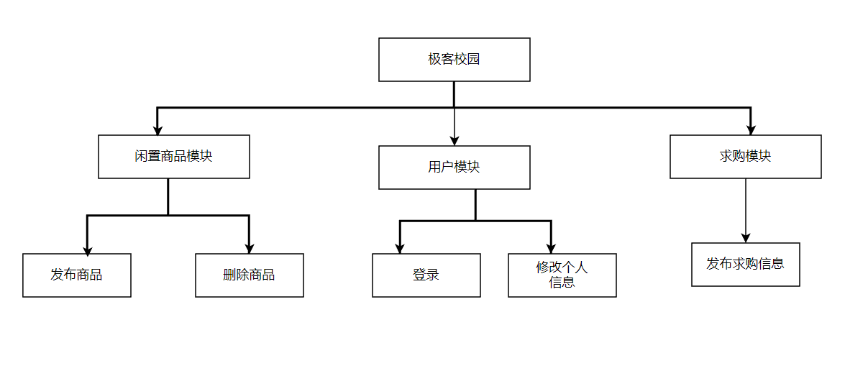
图 5.1 H图

5.2 用例图
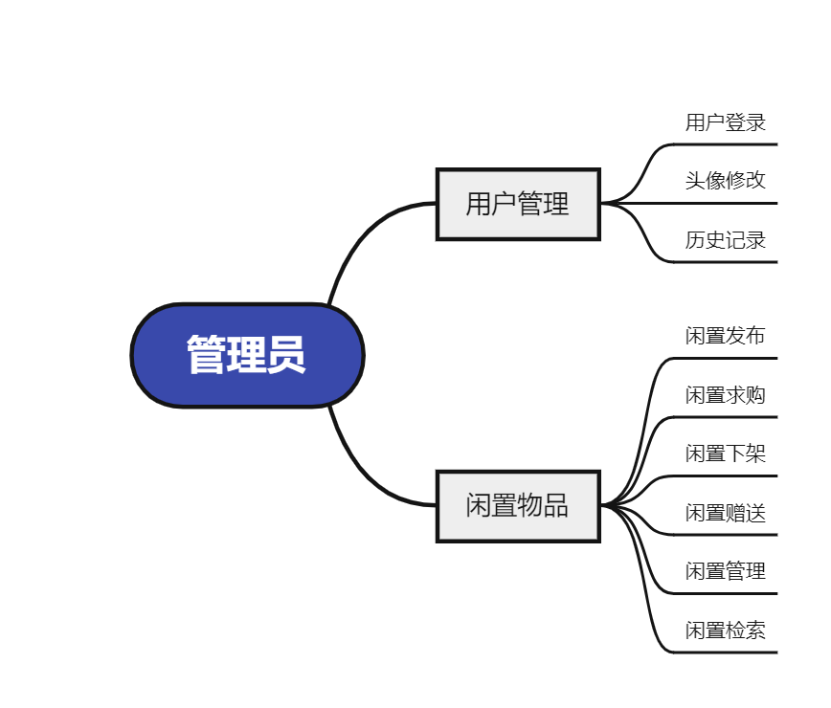
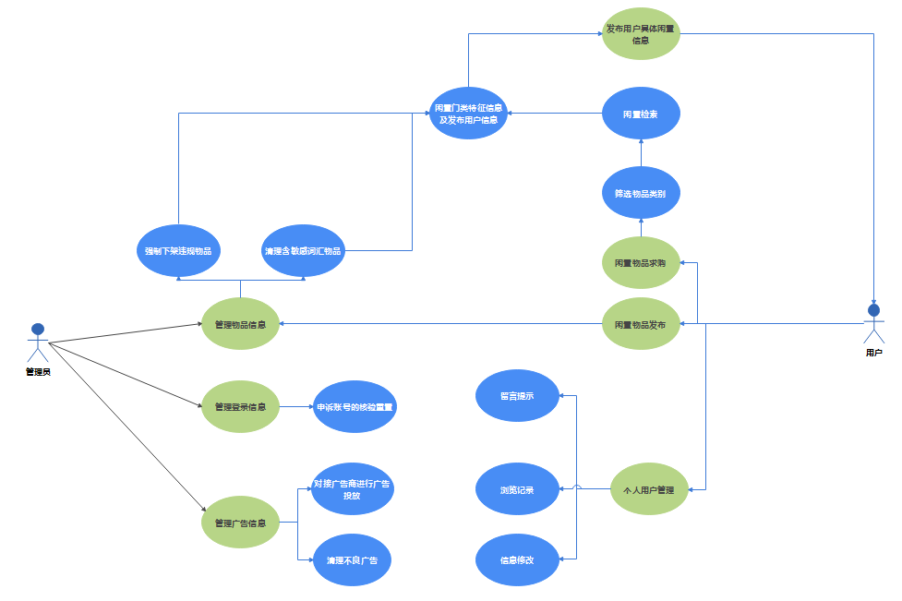

图 5.2 用例图

5.3 E-R图
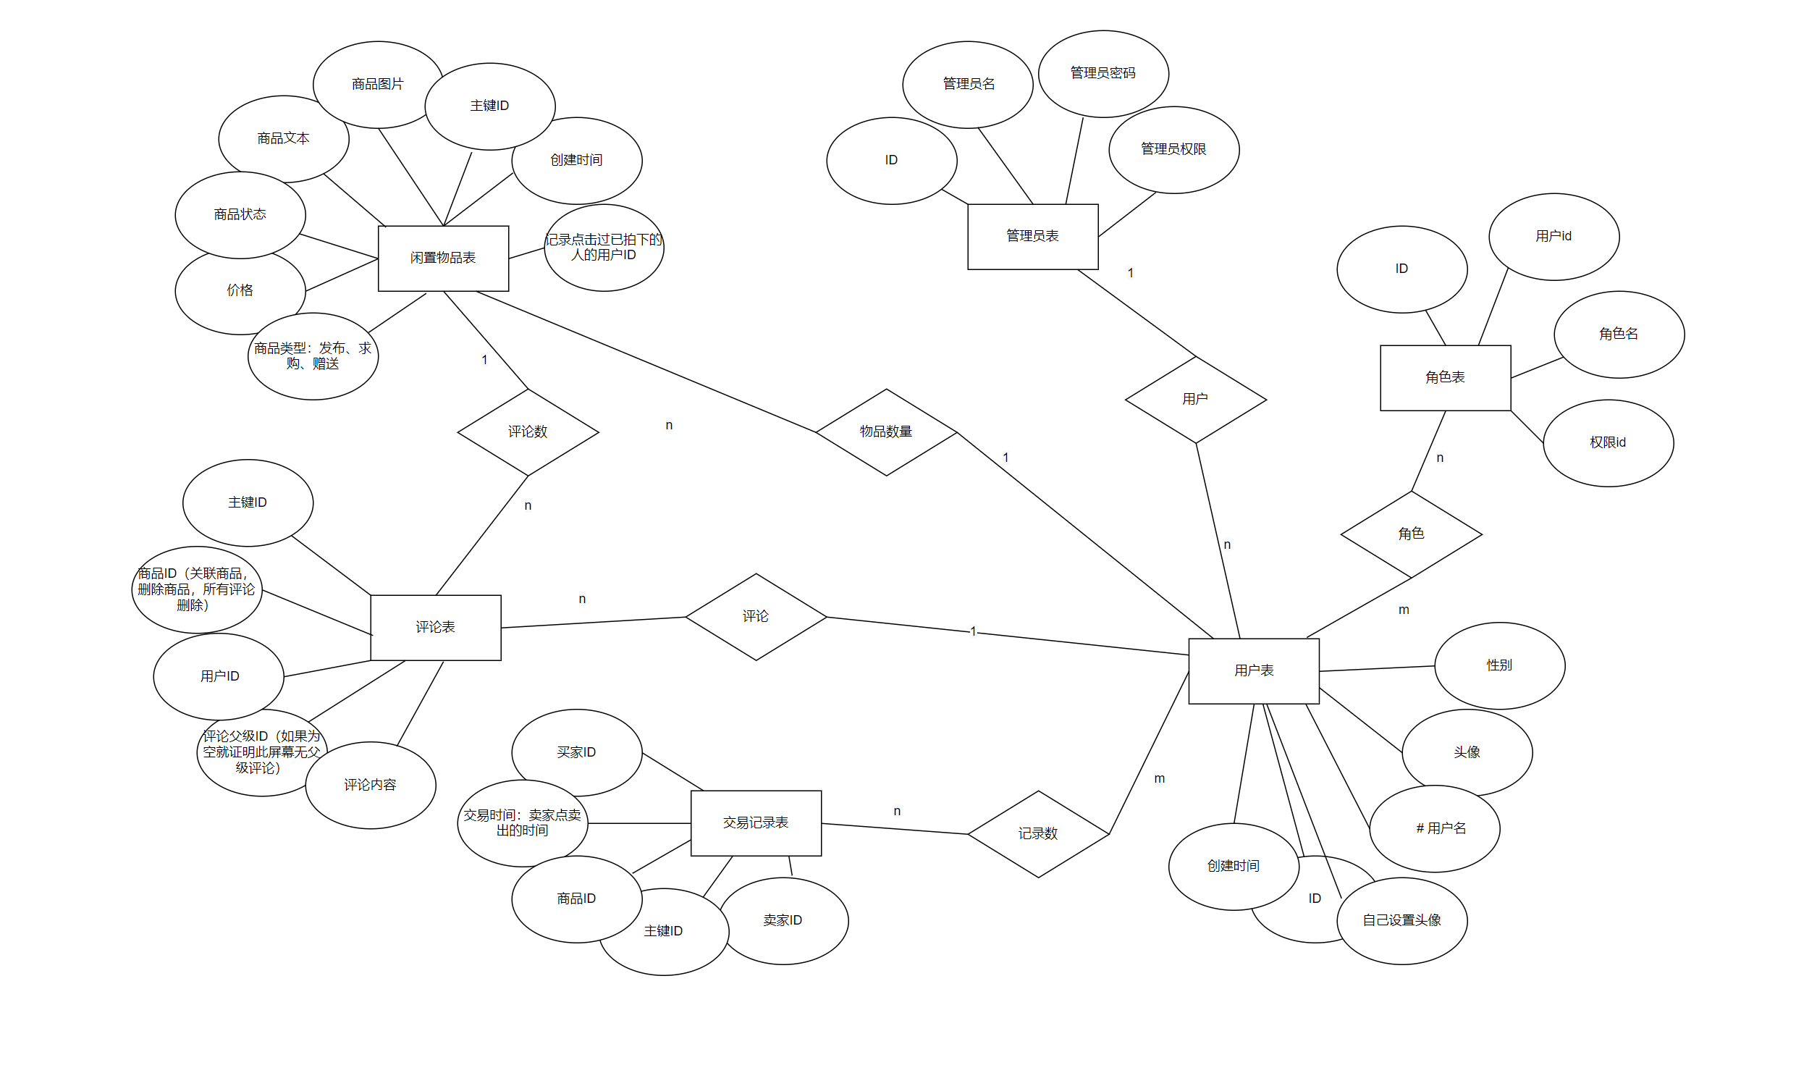
图 5.3 E-R图

5.4 角色表
职位 | 职能
产品经理 | 1组织项目所需的各项资源；  2设置项目组中的各种角色，并分配好各角色的责任与权限；  3定制项目组内外的沟通计划。（必要时可配置管理要求写项目策划目录中的《项目沟通计划》)
编码人员 | - 根据《系统概要设计说明书》编写《系统详细说明书》；  2、按《系统详细设计说明书》进行代码实现；  3、控制本模块的开发进度。
需求分析员 | - 在项目前期根据《需求调研计划》对客户进行需求调研；  2、收集整理客户需求，负责编写《用户需求说明书》；  3、代表项目组与用户沟通与项目需求有关的所有事项。
测试人员 | - 独立编写测试计划；  2．独立编写测试用例；  3．协调测试团队内部的工作以及与开发团队之间的工作；  4．完成“执行测试”的工作；

5.5业务流程图

